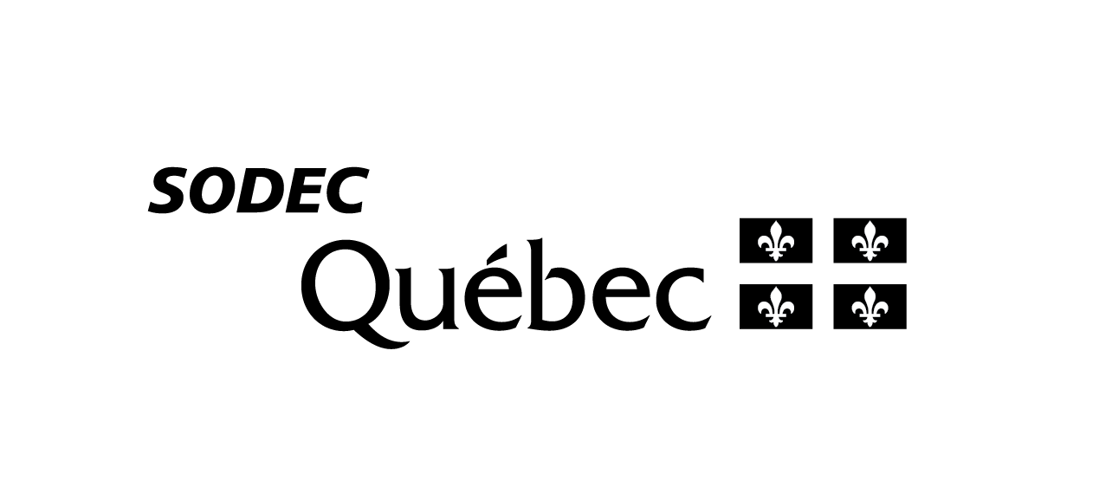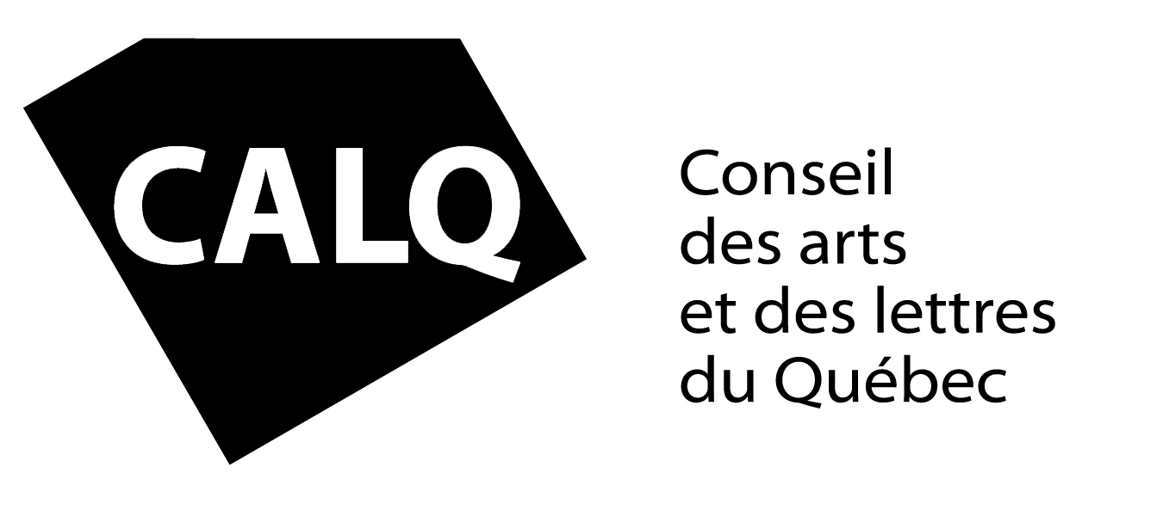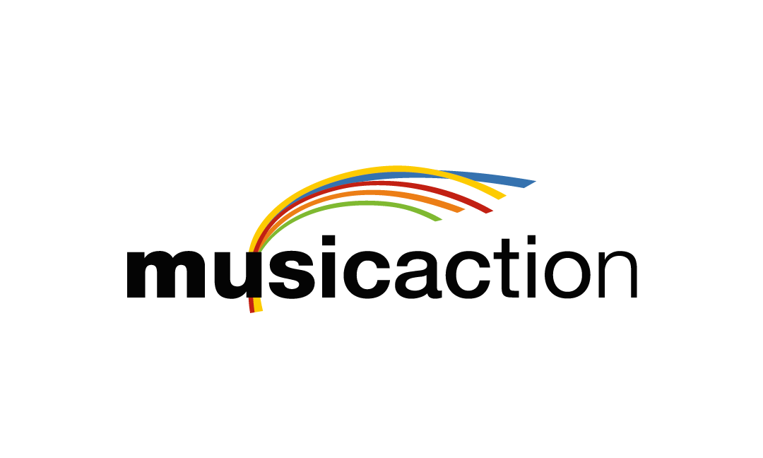

Adieu Narcisse
Je nous ai promis un fiasco – En spectacle le 5 novembre à Québec et le 13 novembre à Montréal

En spectacle
05/11 – Québec – Salle Multi
13/11 – Montréal – Le Ministère (Coup de cœur francophone)
Montréal, novembre 2026 – Après avoir lancé son nouvel album Je nous ai promis un fiasco le 9 octobre dernier, Adieu Narcisse, projet mené par l’auteur-compositeur-interprète Jorie Pedneault, en présentera l’essentiel sur scène le 5 novembre à la Salle Multi de Québec et le 13 novembre au Ministère à Montréal, dans le cadre du Coup de cœur francophone.
À la fois sensible et incandescent, Je nous ai promis un fiasco marque une nouvelle étape pour Adieu Narcisse, qui propose un univers immersif où se rencontrent rock alternatif, électro et performance. Conçu parallèlement à une transition de genre, ce deuxième album explore les thèmes de l’identité, de la masculinité et de l’émancipation, à travers un parcours de transformation, de chute et de reconstruction.
Ici, le fiasco n’est ni une fin ni une erreur de parcours, mais un territoire à traverser. Au fil des chansons, Adieu Narcisse aborde les deuils amoureux, identitaires, familiaux et sociaux, tout en questionnant les modèles hérités et les attentes imposées. Entre vulnérabilité et force, solitude et appartenance, l’album témoigne d’une quête profondément personnelle, mais aussi universelle.
Réalisé par Gabriel Desjardins (Hubert Lenoir, Philippe Brach, Alphonse Bisaillon), Je nous ai promis un fiasco marque également un tournant musical. Pour la première fois, les chansons ont été façonnées dans un véritable travail de groupe, insufflant au projet une énergie nouvelle. L’électro-pop des débuts s’ouvre ainsi au rock, au punk et aux textures alternatives, sans délaisser les envolées électroniques et orchestrales qui caractérisent l’univers d’Adieu Narcisse.
Cette approche collective fait écho à l’un des thèmes centraux de l’album : la fraternité choisie, le besoin de créer des liens et de redéfinir la masculinité loin des modèles imposés.
À la fois intime et rassembleur, Je nous ai promis un fiasco ouvre une nouvelle ère pour Adieu Narcisse, celle où l’on cesse de demander la permission d’exister pour enfin accepter pleinement de devenir.

Source : Bas Bijou

Information : Simon Fauteux / Patricia Clavel

